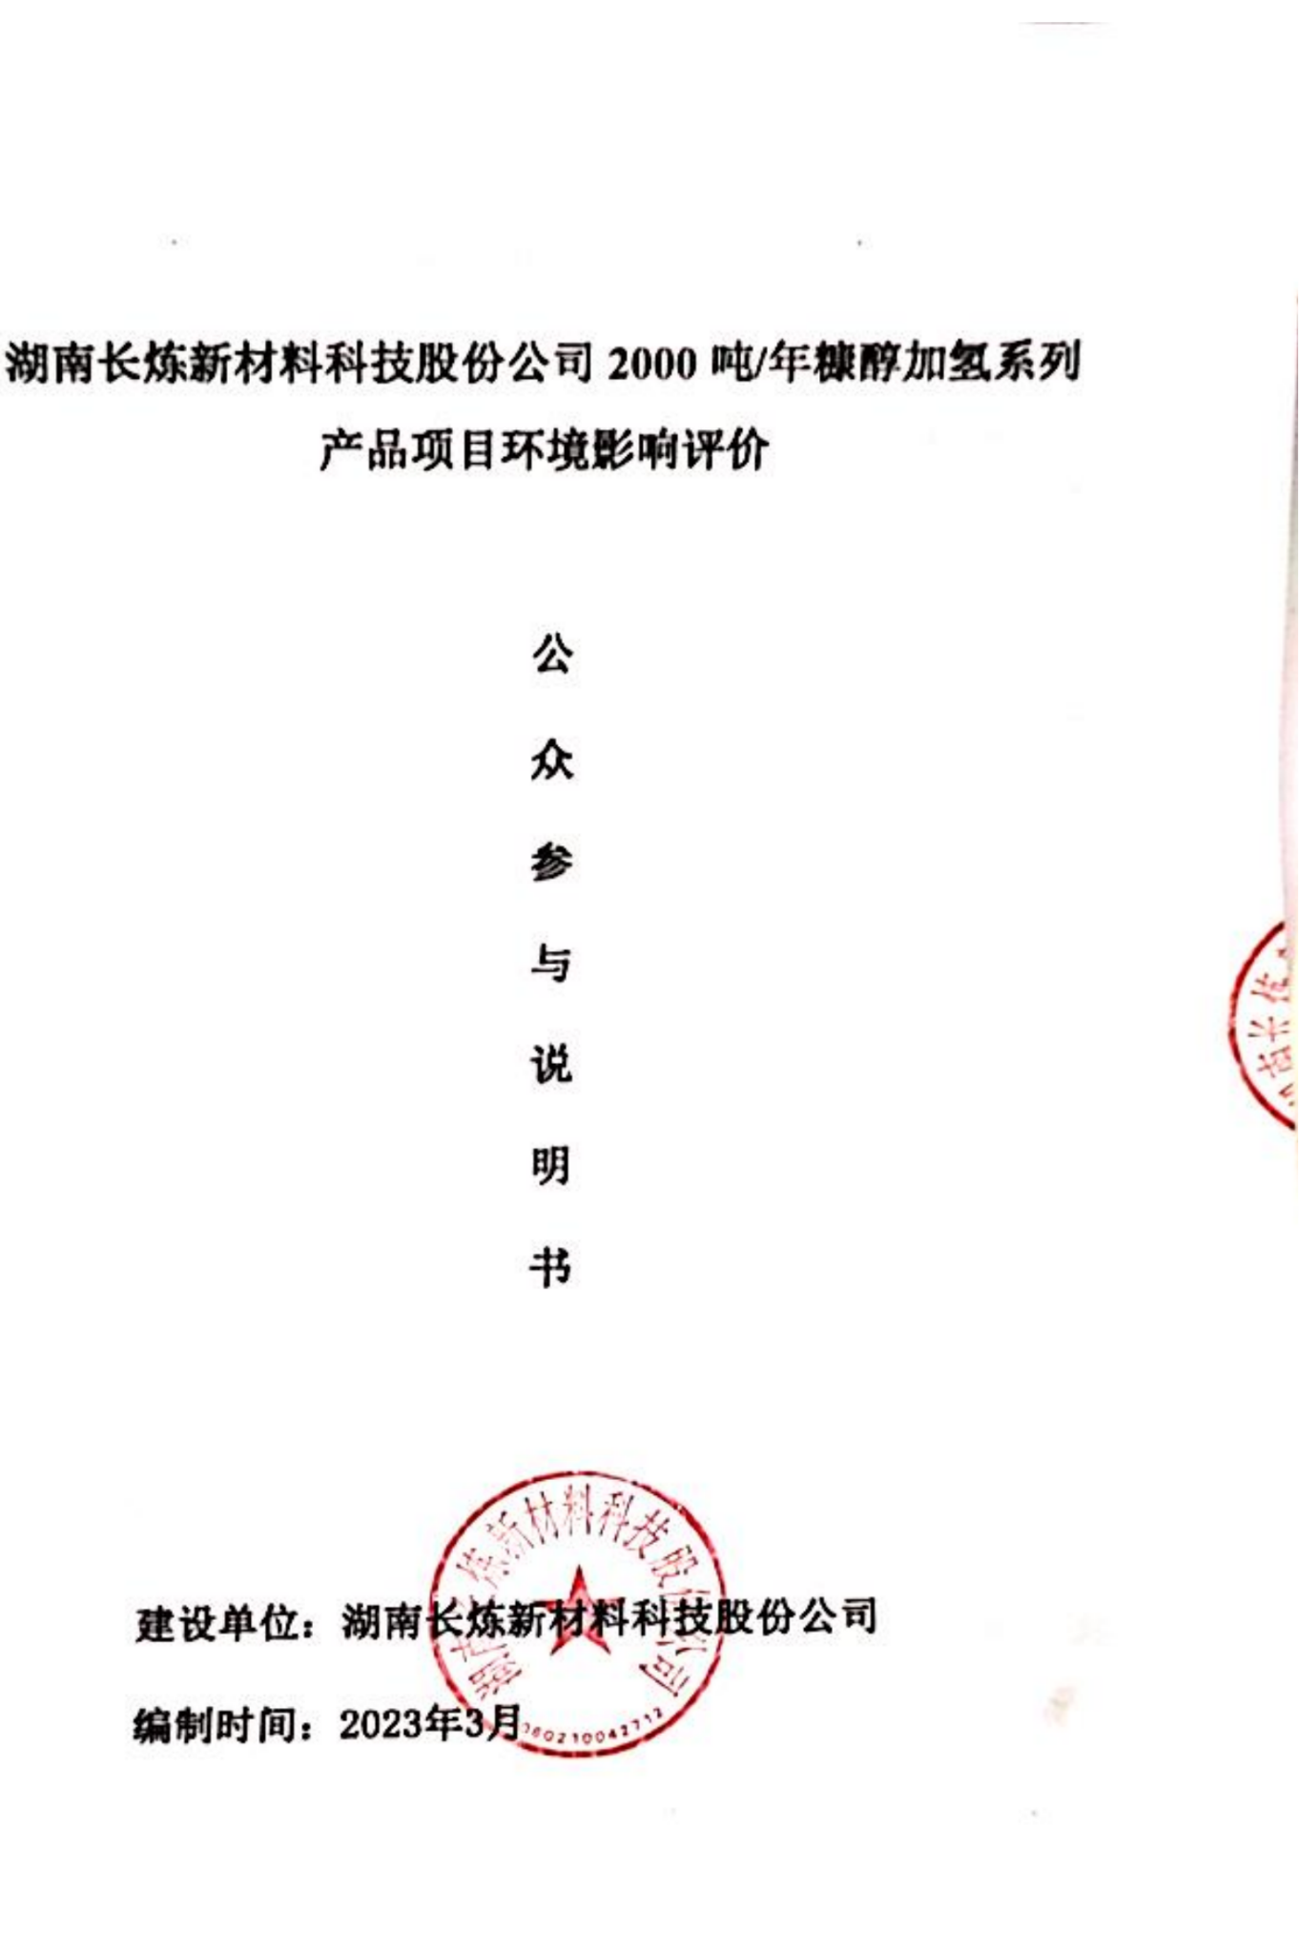
目录

1概述 1
2首次环境影响评价信息公开情况 1
3征求意见稿公示情况 3
4其他公众参与情况 9
5公众意见处理情况 9
6报批前公开情况 9
7其他 10
8诚信承诺 12
9附件 13

湖南长炼新材料科技股份公司2000吨/年糠醇加氢系列产品项目
《中华人民共和国环境影响评价法》第二十一条规定，“除国家规定需要保密的情形外，对环境可能造成重大影响的，应当编制环境影响报告书的建设项目，建设单位应当在报批建设项目环境影响报告书前，举行论证会、听证会，或者采取其它形式，征求有关单位专家和公众的意见”。同时《建设项目环境保护管理条例》第十五条规定，“建设单位编制环境影响报告书，应当依照有关法律规定，征求建设项目所在地有关单位和居民的意见”。《关于进一步加强环境保护信息公开工作的通知》（环办[2012]134号）指出了环境保护信息公开的重要意义，明确了环境信息公开的主要方面及内容，提出了加强和改进环境保护信息公开工作的具体要求和举措。为此，在本次环境影响评价工作中，建设单位进行了公众参与工作，调查形式依据2019年1月1日起开始执行的《环境影响评价公众参与办法》的有关规定进行。

1概述
根据《环境影响评价公众参与办法》（部令第4号，2019年1月1日施行），在环评工作进行中，湖南长炼新材料科技股份公司分别于 2022年12月1日和2022年12月6日进行了两次环境影响评价信息公开。
2022年12月1日，建设单位在确定环评单位后7日内在环评互联网站上进行了第一次环境影响评价信息公开，第一次信息公开的同时一并公示了“公众意见表”以收集附近公众对拟建项目的意见和建议。
2022年12月6日，环评报告书征求意见稿形成后进行了第二次环境影响评价信息公开，采用了网络平台公开、报纸公开以及现场场所张贴三种公开方式。

2首次环境影响评价信息公开情况

2.1公开内容及日期
本项目于 2022 年11月与湖南环腾环保工程有限公司签订环评合同，根据《环境影响评价公众参与办法》（生态环境部令第 4 号）要求，项目第一次公示需在签订合同后 7 个工作日内进行第一次公示。项目于2022年12月1日在环评互联网站进行第一次公示，公示的主要内容有项目名称、项目性质、项目概要、建设单位名称和联系方式、环评机构名称和联系方式、环境影响评价工作的工作程序和主要工作内容、征求公众意见的主要事项等，详见第一次公示截图。

2.2公开方式

2.2.1网络
本项目第一次公示主要采用网络公示。
湖南长炼新材料科技股份公司2000吨/年糠醇加氢系列产品项目通过环评互联网站持续公开10个工作日，符合《环境影响评价公众参与办法》（部令第4号，2019年1月1日施行）要求。
网络公示时间： 2022年12月1日至2022年12月14日。
网址：
http://www.eiabbs.net/forum.php?mod=viewthread&tid=583726&extra=
截图见下图1。
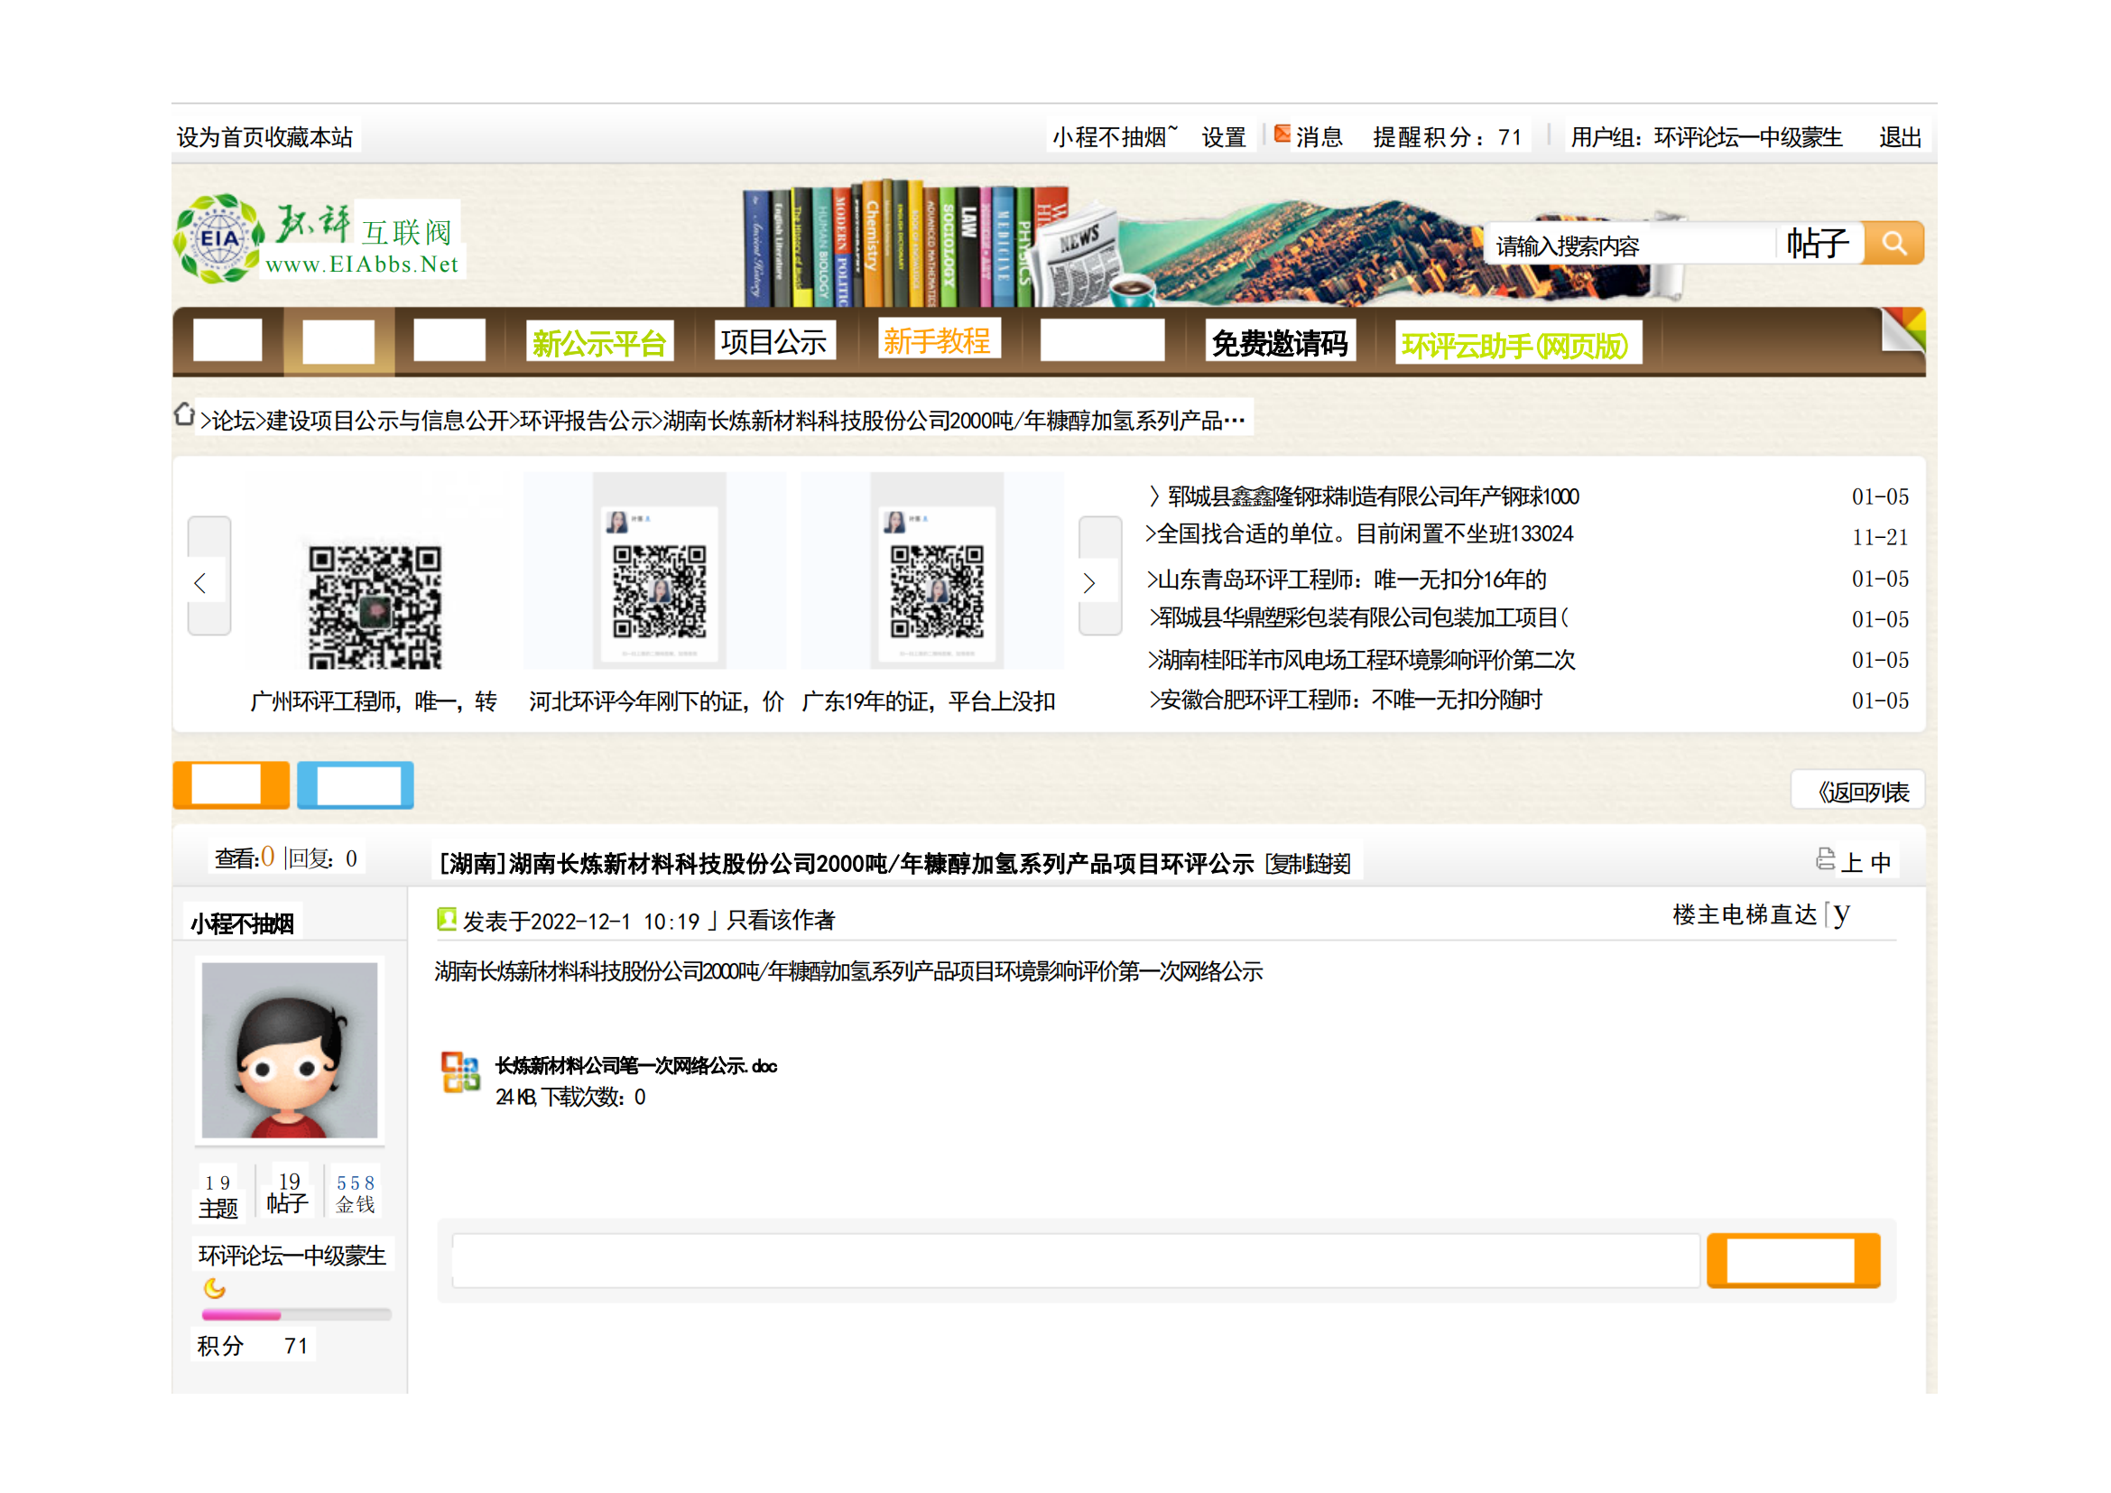

图1 第一次环境影响评价网站公示截图照片

2.2.2其它
未采用其他公开方式。

2.3公众意见情况
在本次公示期间，公众未通过任何形式提出建议或意见。

3征求意见稿公示情况

3.1公示内容及时限
根据《环境影响评价公众参与办法》（生态环境部令第 4 号）要求，项目征求意见稿形成后需进行征求意见稿公示。本项目于 2022年12月6日在环评互联网站上进行征求意见稿网络公示，2022 年12月6日和20日在国际商报报纸上进行报纸公开以及2022年12月15日在项目拟建地附近进行张贴公告，公示的主要内容有征求意见稿全文的网络链接、查阅纸质报告书的方式和途径、征求意见的公众范围、 公众意见表的网络链接、公众提出意见的方式和途径、公众提出意见的起止时间为2022年12月15日至2022年12月28日，详见征求意见稿公示截图。

3.2公示方式

3.2.1网络
湖南长炼新材料科技股份公司2000吨/年糠醇加氢系列产品项目通过环评互联网站上持续公开10个工作日，符合《环境影响评价公众参与办法》（部令第4号，2019年1月1日施行）要求。
网络公示时间： 2022年12月6日至2023年12月19日。
网址：
http://www.eiabbs.net/forum.php?mod=viewthread&tid=583734&extra=
截图见下图2。

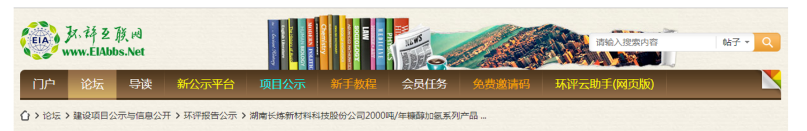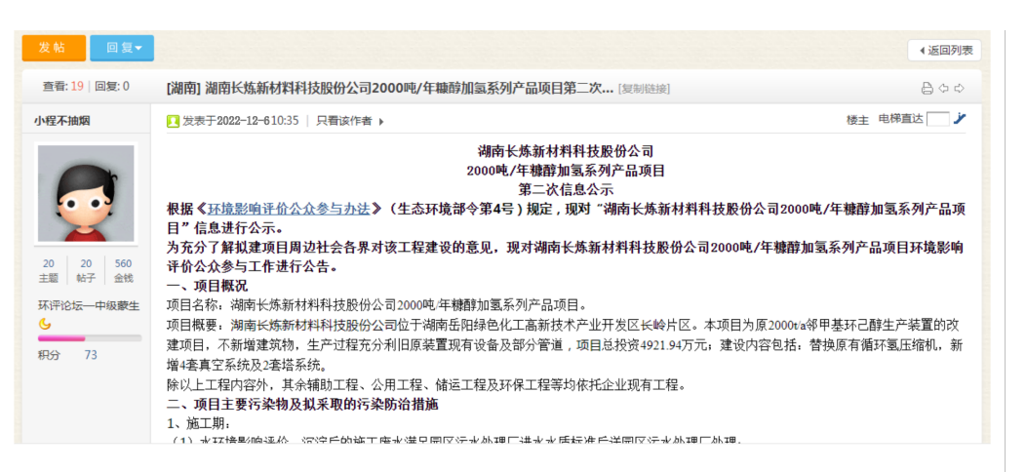
图2 第二次环境影响评价网站公示截图照片

3.2.2报纸公示
2022年12月6日和20日国际商报报纸上分别刊登了“湖南长炼新材料科技股份公司2000吨/年糠醇加氢系列产品项目环境影响评价公示”，在征求意见的10个工作日内在报纸媒体上公开信息2次，符合《中华人民共和国环境影响评价法》（部令第4号，2019年1月1日施行）要求。
报纸截图详见图3。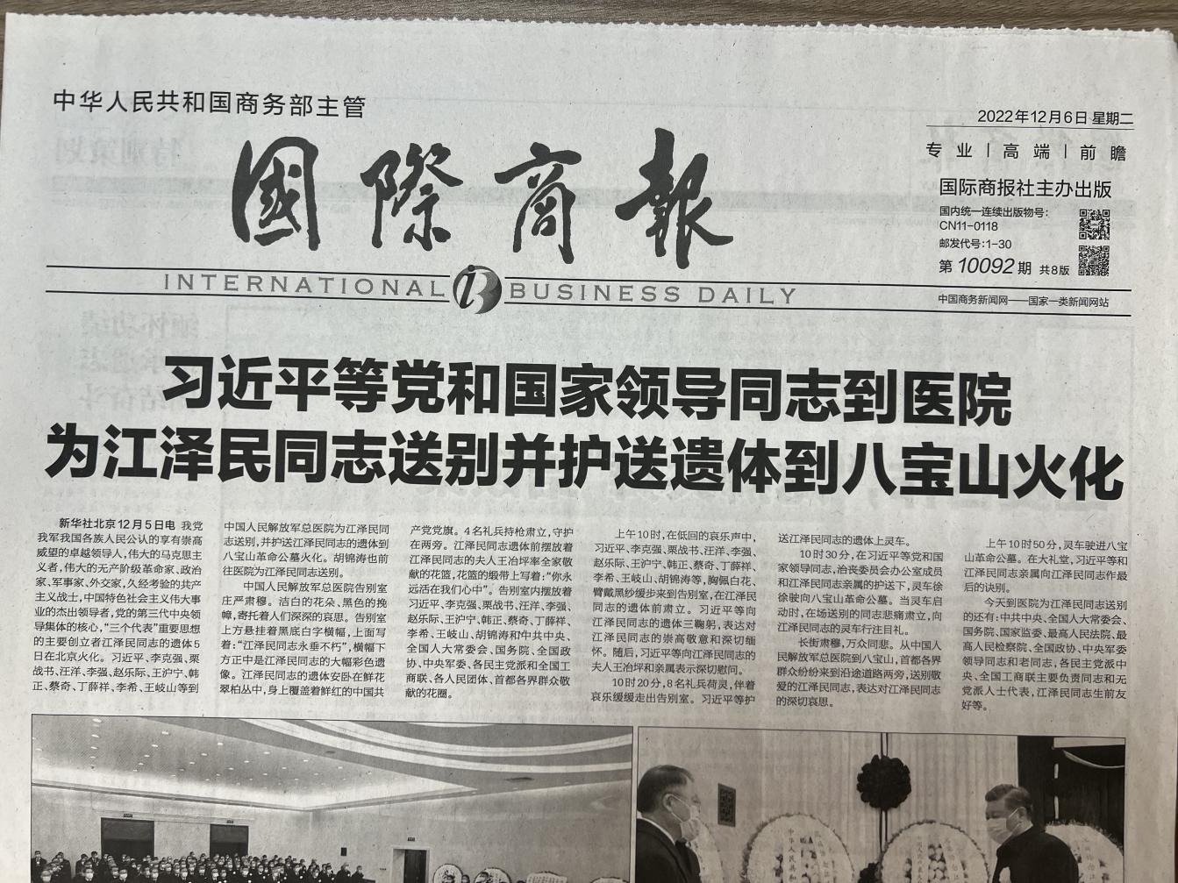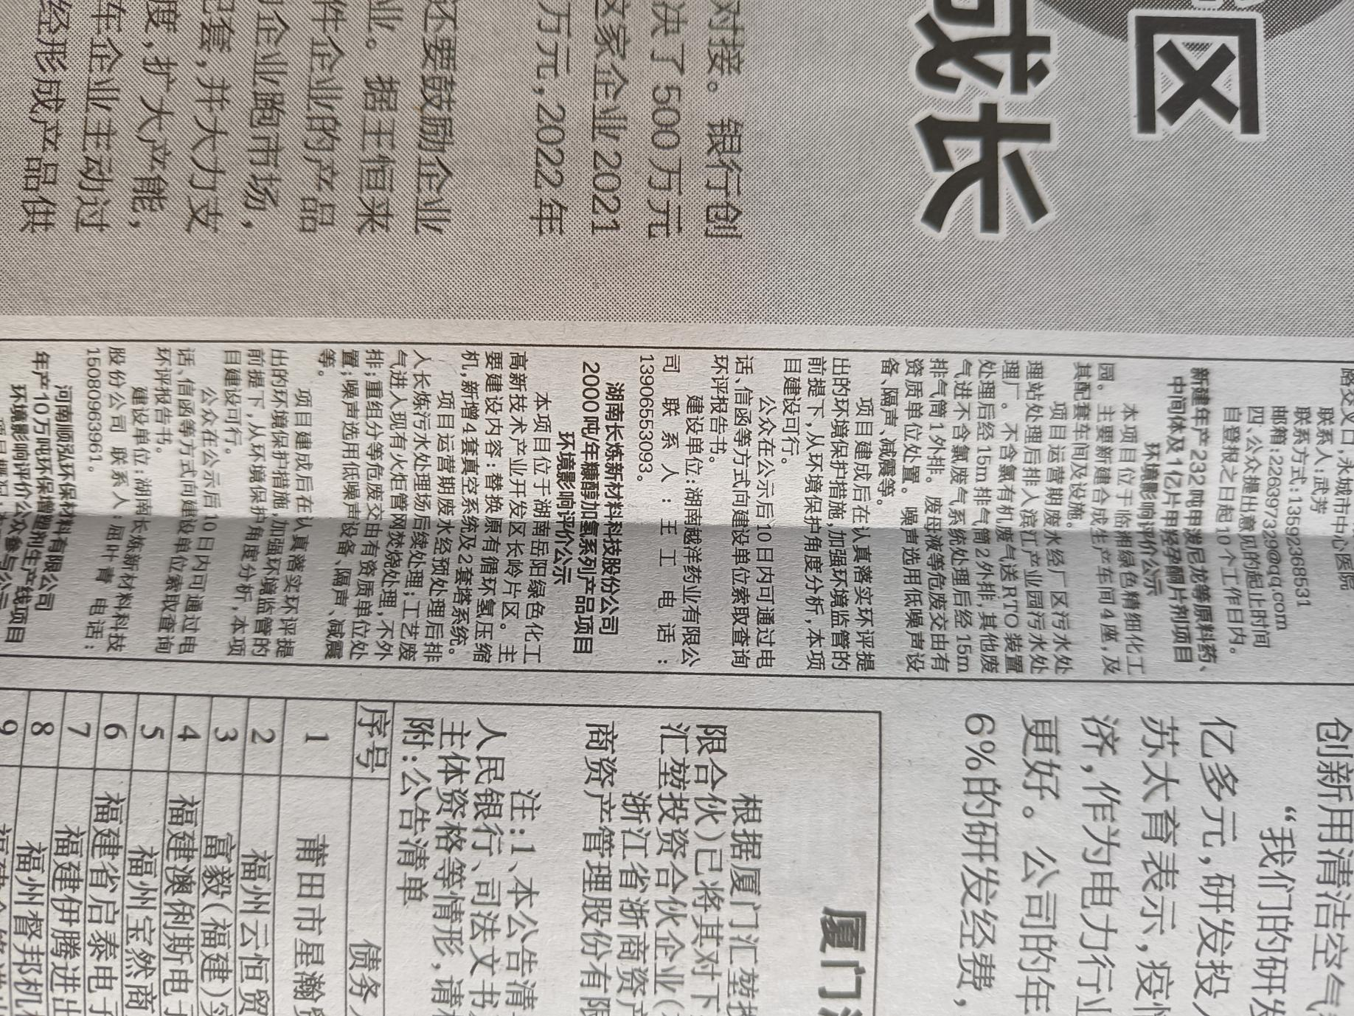

图3-1 项目报纸上公示图片（第一次）
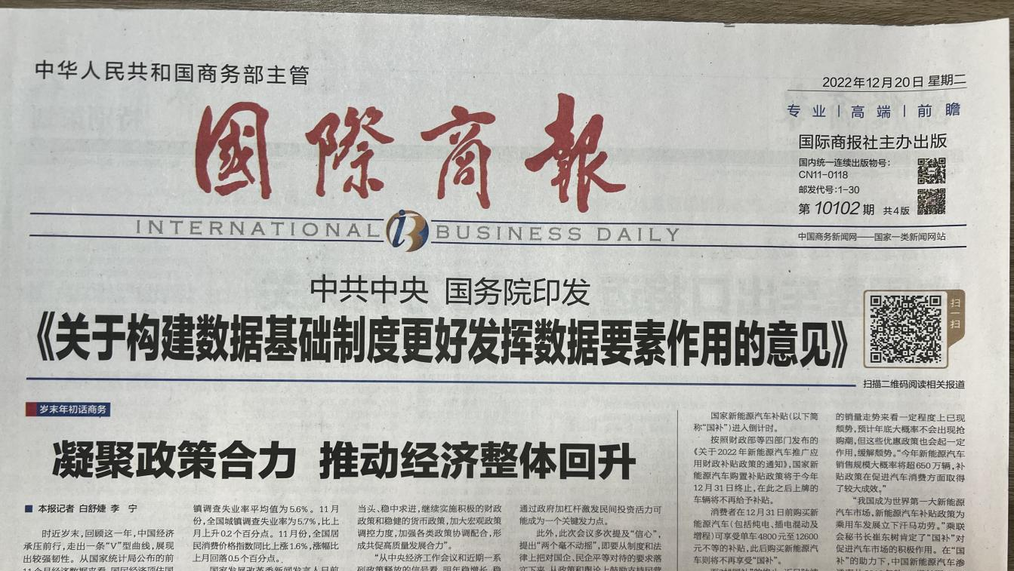

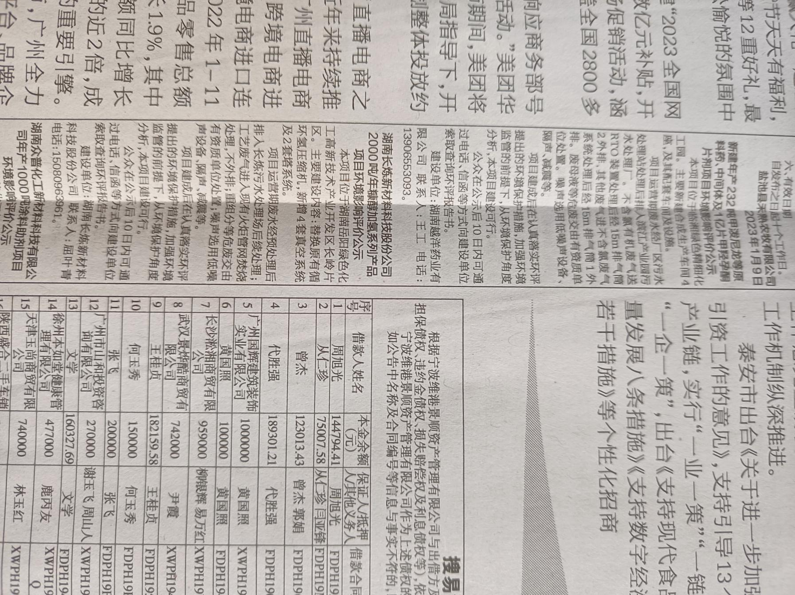

图3-2 项目报纸上公示图片（第二次）

3.2.3现场张贴
张贴区域选择在项目拟建地附近，张贴的时间为2022年12月15日至12月28日，共计10个工作日。
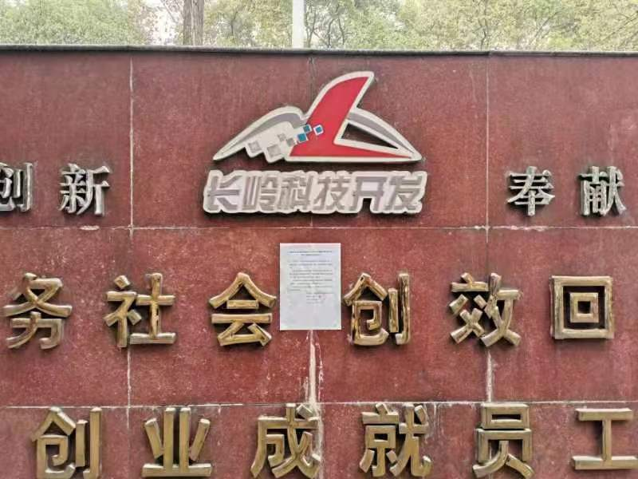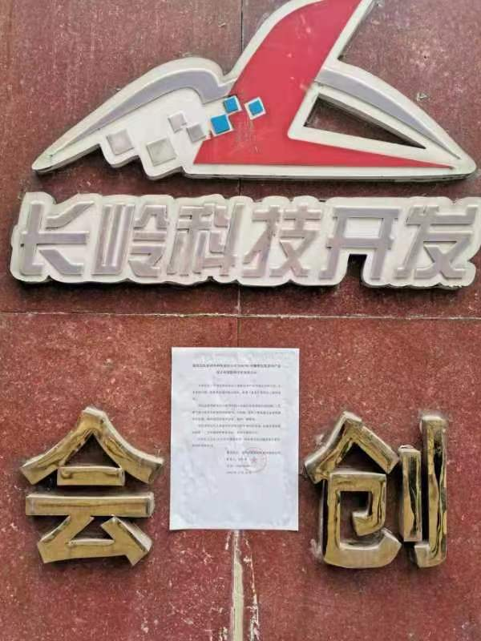

图4 项目现场公示照片

3.2.4其它
未采用其他公开方式。

3.3查阅情况
查阅场所：在环评互联网站上查阅电子版报告。
查阅情况：公示期间至少有50 人下载查阅过本项目报告书。

3.4公众提出意见情况
在征求意见期间未接到公众反馈。

4其他公众参与情况

4.1公众座谈会、听证会、专家论证会等情况
本项目前期公众参与过程中个人及团体公众对项目环境影响方面意见很少，因此，建设单位不再组织开展深度公众参与。

4.2其他公众参与情况
无

4.3宣传科普情况
无

5公众意见处理情况

5.1公众意见概述和分析
在征求意见期间，公众未通过任何形式提出任何意见。

5.2公众意见采纳情况
在征求意见期间，公众未通过任何形式提出任何意见。

5.3公众意见未采纳情况
在征求意见期间，公众未通过任何形式提出任何意见。

6报批前公开情况
6.1公开内容及日期
根据《环境影响评价公众参与办法》（生态环境部令第 4 号）要求，建设单位向生态环境主管部门报批环境影响报告书前，应当通过网络平台，公开拟报批的环境影响报告书全文和公众参与说明。本项目于2023年3月10日在环评互联网站上进行环境影响报告书报批前网络公示，公示内容包括：
1、环境影响报告书全文
2、公众参与说明书
6.2公开方式
6.2.1网络
本项目报批前公示采用网络公示。
湖南长炼新材料科技股份公司2000吨/年糠醇加氢系列产品项目通过环评互联网站进行项目报批前公示，符合《环境影响评价公众参与办法》（部令第4号，2019年1月1日施行）要求。
网络公示时间： 2023年3月10日。
网址：
https://www.eiacloud.com/gs/detail/1?id=30224d1gIG
截图见下图5。
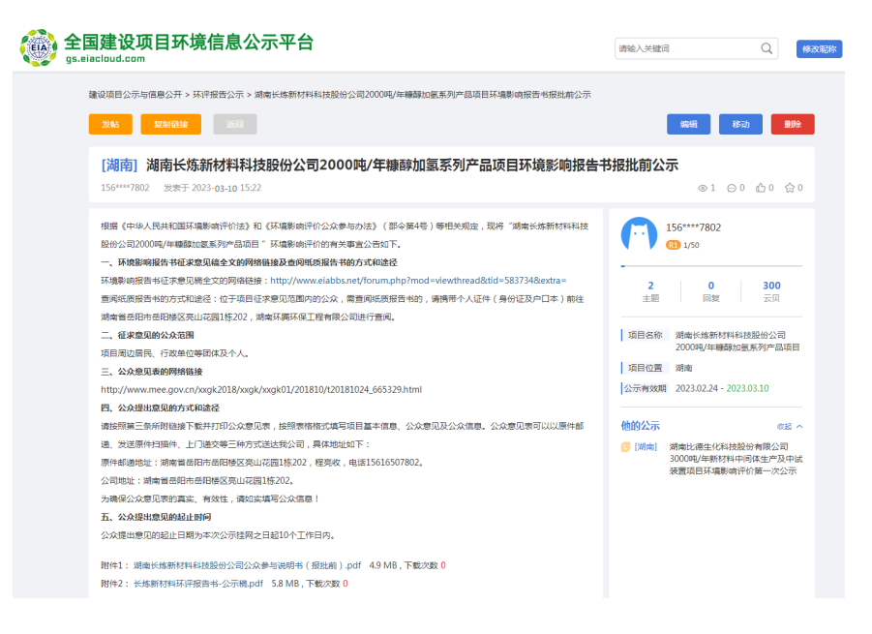
图5 环境影响报告书报批前公示-网站公示截图
6.2.2其他

未采用其他公开方式。

7其他
建设单位保存了项目网络公示信息照片、链接、网址及报纸公示的当期《岳阳晚报》，存档备查。

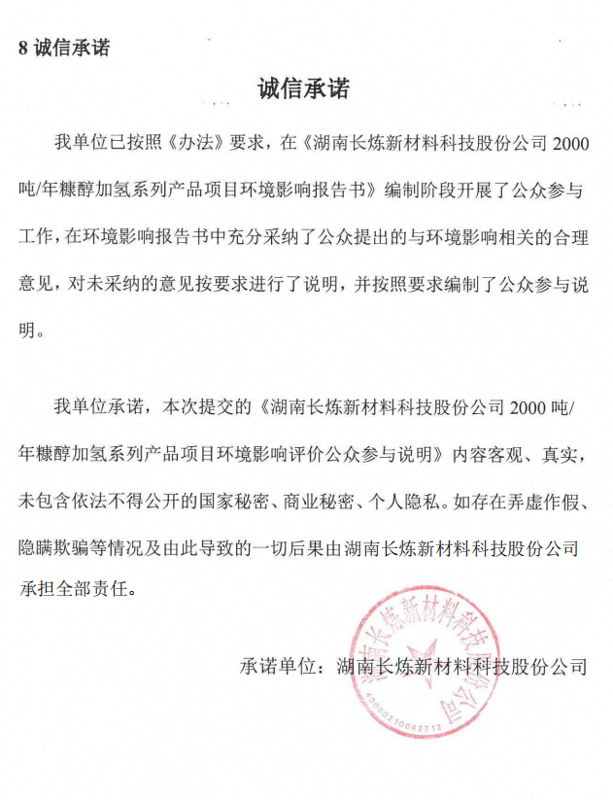

9附件
无

